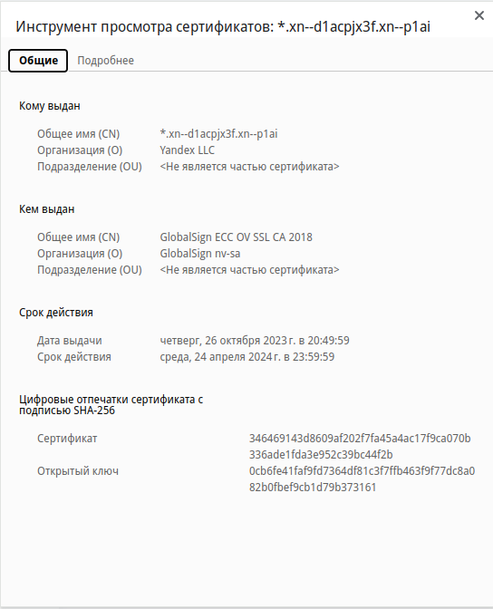

Владелец: Yandex LLC
Срок действия: среда, 24 апреля 2024 г. в 23:59:59
Шифрование: ECDSA X9.62 с SHA-384
Выдающий центр: GlobalSign nv-sa
Серийный номер: 58:1A:AA:79:A1:CF:F2:93:23:56:72:B8

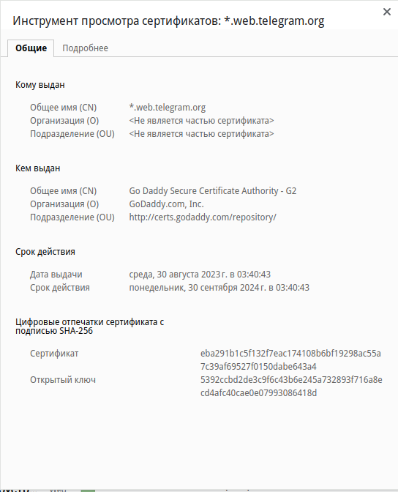
Владелец: Telegram.org
Срок действия: понедельник, 30 сентября 2024 г. в 03:40:43
Шифрование: PKCS #1 SHA-256 с шифрованием RSA
Выдающий центр: GoDaddy.com, Inc.
Серийный номер: 3E:57:11:CD:67:A1:DA:3F
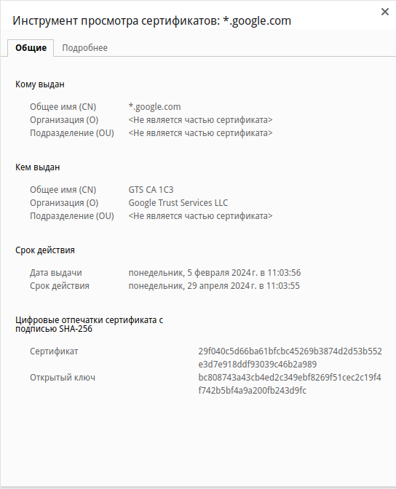
Владелец: Google.com
Срок действия: понедельник, 29 апреля 2024 г. в 11:03:55
Шифрование: PKCS #1 SHA-256 с шифрованием RSA
Выдающий центр: Google Trust Services LLC
Серийный номер: 00:C3:89:D8:5E:94:B2:4B:69:09:EC:2A:A9:6C:65:8A:5A

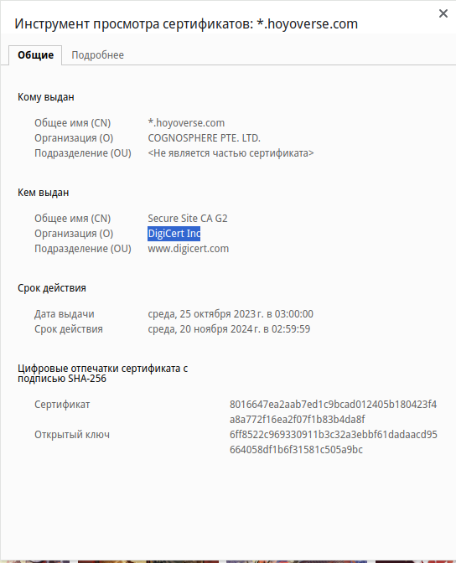
Владелец: COGNOSPHERE PTE. LTD.
Срок действия: среда, 20 ноября 2024 г. в 02:59:59
Шифрование: PKCS #1 SHA-256 с шифрованием RSA
Выдающий центр: DigiCert Inc
Серийный номер: 01:0A:8B:4A:FD:3D:B9:81:3D:9A:99:34:4D:1A:AA:F3

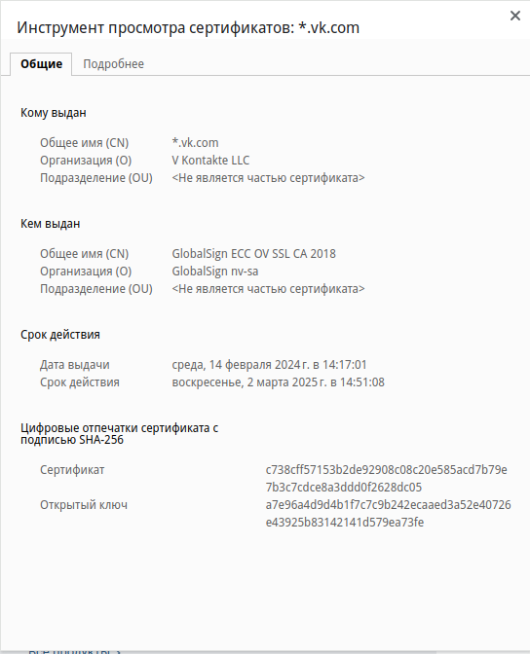
Владелец: V Kontakte LLC
Срок действия: воскресенье, 2 марта 2025 г. в 14:51:08
Шифрование: Подпись ECDSA X9.62 с SHA-384
Выдающий центр: GlobalSign nv-sa
Серийный номер: 79:AC:5D:74:20:A1:A6:50:E1:AD:EE:93

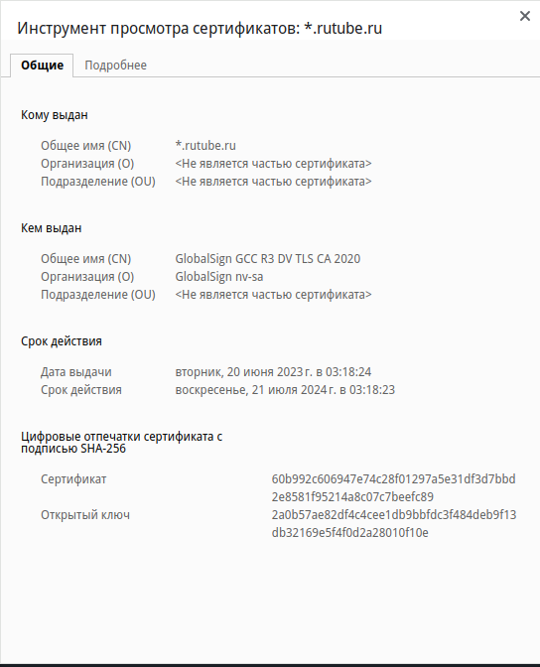
Владелец: .rutube.ru
Срок действия: воскресенье, 21 июля 2024 г. в 03:18:23
Шифрование: PKCS #1 SHA-256 с шифрованием RSA
Выдающий центр: GlobalSign nv-sa
Серийный номер: 08:C3:5B:10:57:CB:33:86:E4:FA:9E:31

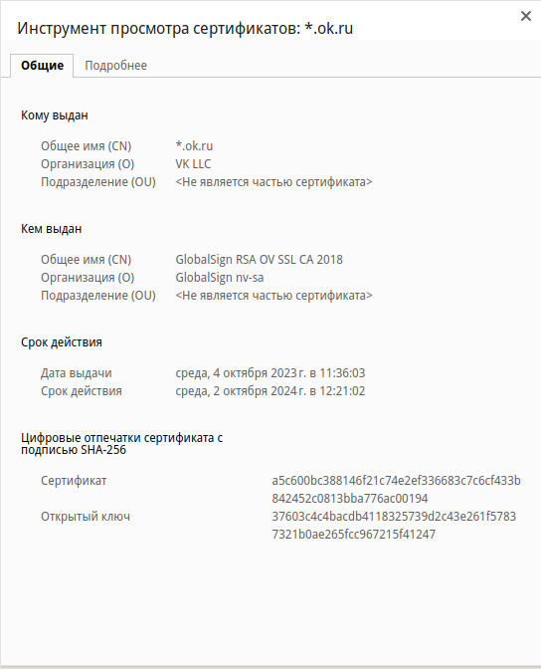
Владелец: VK LLC
Срок действия: среда, 2 октября 2024 г. в 12:21:02
Шифрование: PKCS #1 SHA-256 с шифрованием RSA
Выдающий центр: GlobalSign nv-sa
Серийный номер: 02:58:20:25:62:71:57:CC:3D:49:44:B6

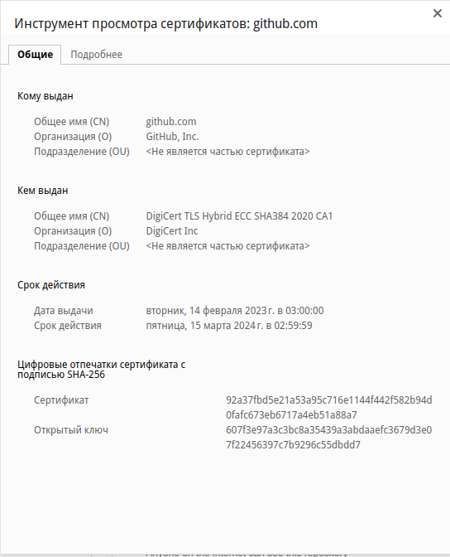
Владелец: GitHub, Inc.
Срок действия: пятница, 15 марта 2024 г. в 02:59:59
Шифрование: Подпись ECDSA X9.62 с SHA-384
Выдающий центр: DigiCert Inc
Серийный номер: 0C:D0:A8:BE:C6:32:CF:E6:45:EC:A0:A9:B0:84:FB:1C

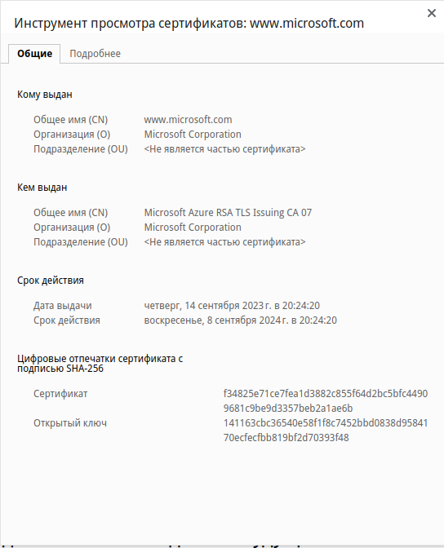
Владелец: Microsoft Corporation
Срок действия: воскресенье, 8 сентября 2024 г. в 20:24:20
Шифрование: PKCS #1 SHA-384 с шифрованием RSA
Выдающий центр: Microsoft Corporation
Серийный номер: 33:00:03:E2:CD:10:66:AD:8D:B8:1C:06:08:00:00:00:03:E2:CD

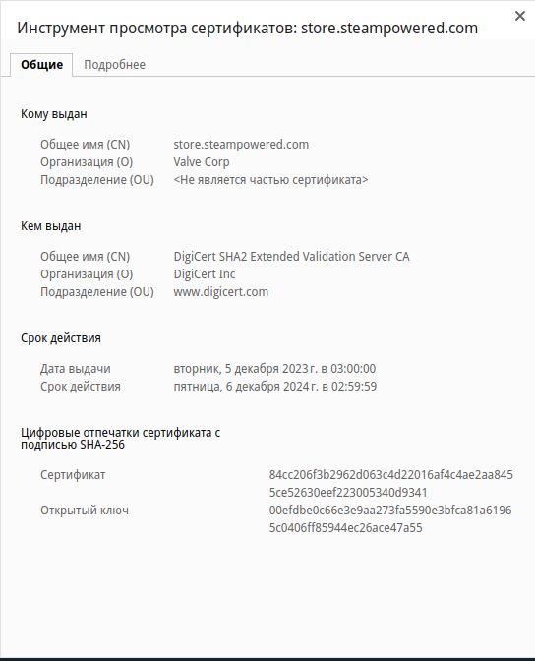
Владелец: Valve Corp
Срок действия: пятница, 6 декабря 2024 г. в 02:59:59
Шифрование: PKCS #1 SHA-256 с шифрованием RSA
Выдающий центр: DigiCert Inc
Серийный номер: 08:24:0D:EB:29:C6:5C:C3:54:4A:47:A7:90:A4:C8:7B

